Conseil 2022  Genève, 21-31 mars 2022 | 
Point de l'ordre du jour: ADM 21 | Document C22/52-F
 | 18 février 2022
 | Original: anglais
Rapport du Secrétaire général
Processus de recrutement − RÉduction de la pÉriode de mise au concours

Résumé
La période de mise au concours pour les emplois de la catégorie professionnelle (P1 à D2) identifiés en vue d'un recrutement externe sur la base d'une mise en compétition au niveau international est actuellement établie dans le Statut du personnel et dans le Règlement du personnel applicables aux fonctionnaires nommés et correspond à deux mois. Une réduction de la période de mise au concours permettrait à l'UIT de recruter et de mobiliser des talents de manière plus efficace pour s'acquitter de sa mission.
Les données d'expérience accumulées au cours des dernières années au moyen d'un système de recrutement électronique indiquent que la plupart des candidatures reçues pour les vacances de poste sont soumises par les candidats durant la première semaine de la période de mise au concours ou au cours de la dernière semaine. Par conséquent, une réduction de cette période n'aura aucun effet défavorable sur le recrutement de talents. Il est proposé de modifier le Statut du personnel pour réduire ladite période à 1 mois.

Suite à donner
Le Conseil est invité à approuver l'amendement au Statut du personnel applicable aux fonctionnaires nommés et à adopter le projet de Décision figurant en annexe.

PROCESSUS DE RECRUTEMENT − RÉDUCTION DE LA PÉRIODE
DE MISE AU CONCOURS
1 La période de mise au concours pour les emplois de la catégorie professionnelle (P1 à D2) identifiés en vue d'un recrutement externe sur la base d'une mise en compétition au niveau international est actuellement établie dans le Statut du personnel et dans le Règlement du personnel applicables aux fonctionnaires nommés et correspond à deux mois. Une réduction de la période de mise au concours permettrait à l'UIT de recruter et de mobiliser des talents de manière plus efficace pour s'acquitter de sa mission.
2 Les données d'expérience accumulées au cours des dernières années au moyen d'un système de recrutement électronique indiquent que la plupart des candidatures reçues pour les vacances de poste sont soumises par les candidats durant la première semaine de la période de mise au concours ou au cours de la dernière semaine. Par conséquent, une réduction de cette période n'aura aucun effet défavorable sur le recrutement de talents, comme le confirme l'analyse des données pour tous les avis de vacance de poste externe clos entre 2016 et novembre 2021.
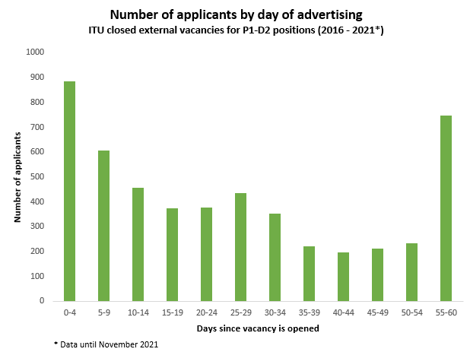
* Données jusqu'à novembre 2021
Nombre de candidatures
Nombre de jours après la publication de l'avis de vacance
Nombre de candidatures présentées chaque jour
pendant la période de mise au concours
Avis de vacance en vue d'un recrutement externe clos
pour les postes P1 à D2 de l'UIT (2016-2021*)
3 En examinant attentivement les données ci-dessous, regroupées par période de deux semaines, on constate que 61% des candidatures sont présentées dans les quinze premiers jours et dans les quinze derniers jours de la période de mise au concours.
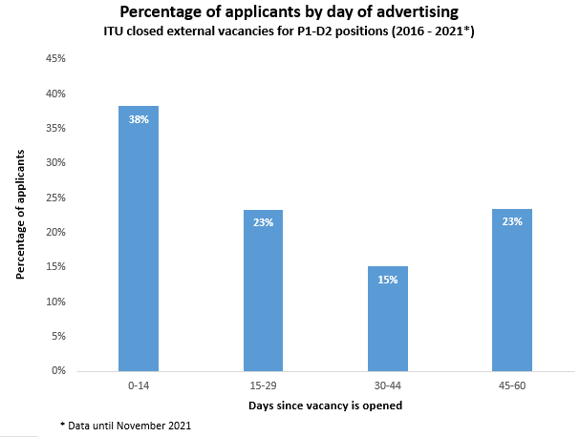
* Données jusqu'à novembre 2021
Pourcentage de candidatures
Nombre de jours après la publication de l'avis de vacance
Pourcentage de candidatures présentées chaque jour
pendant la période de mise au concours
Avis de vacance en vue d'un recrutement externe clos
pour les postes P1 à D2 de l'UIT (2016-2021*)
4 En comparaison avec d'autres organisations, sur la base d'une étude des Nations Unies dans le cadre de laquelle l'UIT a collaboré avec l'Agence internationale de l'énergie atomique pour connaître la durée de la période de mise au concours des organisations du système des Nations Unies, on constate que la majorité des organisations (64%) applique une période de mise au concours d'une durée maximale de 4 semaines dans le cas des avis de vacance de poste en vue d'un recrutement externe.
Réponses | Pourcentage des réponses
Moins de 2 semaines | 6%
De 2 à 4 semaines | 58%
De 4 à 6 semaines | 26%
Plus de 6 semaines | 10%
5 La durée moyenne nécessaire au recrutement d'un fonctionnaire de la catégorie professionnelle (P1 à D2), entre le jour de la publication de l'avis de vacance et le jour où le candidat est sélectionné, est de 215,3 jours, soit 7,07 mois (d'après les données pour la période 2016-2021), les 60 jours de mise au concours du poste étant inclus. La réduction de la période de mise au concours de 60 à 30 jours permettra de ramener à 6,07 mois le temps nécessaire à la sélection d'un candidat, soit un gain de temps de 14%.

Année | Nombre d'avis de vacance publiés | Nombre de candidatures présentées | Nombre moyen de candidatures par poste | Durée du recrutement (en jours)
2016 | 21 | 5 739 | 273 | 198,0
2017 | 22 | 6 268 | 285 | 226,9
2018 | 18 | 3 898 | 217 | 238,2
2019 | 30 | 8 847 | 295 | 192,9
2020 | 26 | 6 715 | 258 | 237,9
2021 | 9 | 1 775 | 197 | 191,6
Total | 126 | 33 242 | 264 | 215,3*
* En moyenne
6 La mesure proposée s'inscrit dans le cadre d'une refonte complète du système de recrutement, qui permettra à l'UIT de mobiliser davantage de nouveaux talents pour s'acquitter de sa mission et d'être plus compétitive sur le marché de l'emploi. Cette refonte comprend l'instauration de nouvelles directives sur le recrutement et la mise en œuvre, à compter du 28 février 2022, d'un système de gestion des recrutements électronique moderne, qui permet notamment d'automatiser entièrement le processus de recrutement, d'assurer un meilleur suivi du respect des délais, d'effectuer des contrôles détaillés et de gagner en efficacité, ce qui contribuera à accélérer davantage le processus de recrutement.
7 Il convient de noter que le fait de réduire la période de mise au concours à un mois n'empêchera pas l'Union d'appliquer une période de mise au concours plus longue si l'avis de vacance en question nécessite d'être diffusé auprès d'un public plus vaste.
8 La proposition consiste précisément à modifier l'alinéa f) de l'article 4.8 (Nomination des fonctionnaires) du Statut du personnel pour remplacer "deux mois" par "un mois". À cette fin, un amendement au Statut du personnel concerné doit être adopté par le Conseil, dans la mesure où le Statut du personnel relève de son domaine de compétence.
9 L'amendement proposé est le suivant:

Article 4.8 Nomination des fonctionnaires
f) Lorsqu'un emploi est mis au concours, conformément à l'alinéa c) ci-dessus, les candidatures de l'extérieur peuvent être présentées par l'entremise d'une administration, le délai de présentation ne pouvant être, en principe, inférieur à un mois; ou directement adressées à l'Union, étant entendu qu'en ce cas le Secrétaire général devrait normalement consulter les administrations des pays d'où sont originaires les candidats avant d'arrêter sa décision définitive.
Le Conseil est invité à approuver l'amendement au Statut du personnel applicable aux fonctionnaires nommés et à adopter le projet de Décision figurant en annexe.

ANNEXE
PROJET DE DÉCISION [...]
Amendements au Statut du personnel applicable
aux fonctionnaires nommés
Le Conseil de l'UIT,
vu
les dispositions du numéro 63 de la Convention de l'Union internationale des télécommunications ainsi que celles de l'Article 12.1 du Statut du personnel applicable aux fonctionnaires nommés,
ayant examiné
le rapport soumis par le Secrétaire général au Conseil dans le Document C22/36,
décide
d'approuver les amendements au Statut du personnel applicable aux fonctionnaires nommés qui figurent dans l'Annexe de la présente Décision.
Annexe du projet de décision
STATUT DU PERSONNEL APPLICABLE AUX FONCTIONNAIRES NOMMÉS

Article 4.8 Nomination des fonctionnaires
a) Les nominations sont faites par le Secrétaire général dans la limite des autorisations du Conseil. En ce qui concerne le personnel de chaque Bureau, le Directeur intéressé est compétent quant au choix à faire parmi les candidats, mais la décision définitive de nomination appartient au Secrétaire général; toutefois, lorsque sa décision est contraire à la recommandation du Directeur du Bureau intéressé, il présente à ce sujet un rapport au Conseil.
b) Avec l'accord, s'il y a lieu, du Directeur du Bureau intéressé, le Secrétaire général peut décider de pourvoir tout emploi vacant par voie de transfert au sein de l'Union.
c) Le choix parmi les candidats à des emplois de grade P.1 ou supérieur doit se faire sur la base des résultats d'une mise en compétition au niveau international; les emplois vacants devant faire l'objet d'un recrutement extérieur sont signalés aux Administrations des États Membres de l'Union, à l'Organisation des Nations Unies et aux autres institutions spécialisées ainsi qu'au personnel de l'Union, en indiquant de façon précise la nature du poste à pourvoir, les qualités requises des candidats et les conditions d'engagement.

d) Les vacances au siège de l'Union, dans les emplois des grades G.1 à G.7 doivent être pourvues, après mise en compétition, par la nomination de candidats résidant aussi près que possible de Genève; s'il ne peut en être ainsi, les postes vacants sont mis en compétition comme prévu à l'alinéa c) ci-dessus mais le recrutement est effectué compte tenu de ses incidences financières.
e) Pour les autres lieux d'affectation, le Secrétaire général établit les dispositions nécessaires concernant la procédure de sélection compte tenu des conditions et de la pratique locales du régime commun des Nations Unies.
f) Lorsqu'un emploi est mis au concours, conformément à l'alinéa c) ci-dessus, les candidatures de l'extérieur peuvent être présentées par l'entremise d'une administration, le délai de présentation ne pouvant être, en principe, inférieur à un mois; ou directement adressées à l'Union, étant entendu qu'en ce cas le Secrétaire général devrait normalement consulter les administrations des pays d'où sont originaires les candidats avant d'arrêter sa décision définitive.
______________

